Construir tu plan de emergencia de diálisis de casa
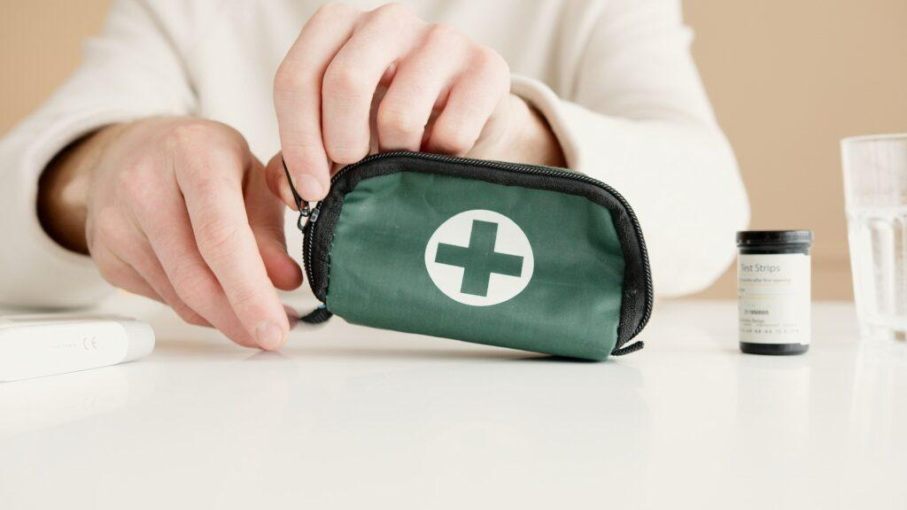
Nadie quiere imaginar una situación en que está usando diálisis en casa cuando ocurre una emergencia, como un apagón o condiciones meteorológicas severas. Con suerte, nunca vas a encontrarte en este tipo de situación, pero tener un plan te ayudará a sentarte más preparado y seguro en el caso de emergencia. Aquí, te presentamos algunas cosas para incluir en tu plan de emergencia de diálisis de casa.
Conocer las facilidades de tratamiento de respaldo
Tener una lista de los centros de diálisis cercanos a los que puedes ir si hay un apagón de repente. Cincinnati Home Dialysis ofrece tratamiento en el centro, pero incluye varios centros en el caso de apagones extendidos o condiciones de emergencia.
Tener a mano provisiones extras
Siempre tenga provisiones de diálisis de casa por dos semanas por lo menos. Chequea las fechas de expiración y rellena las provisiones según sea necesario.
Mantener un kit de emergencia
¡Un kit de primeros auxilios lleno es esencial para todos! Incluye vendajes diferentes, toallitas antisépticas, tablillas, gasa, guantes, pomada antibiótica, compresa fría, y un suministro de medicamentos por una semana por lo menos. Considera mantener cercanos provisiones no-médicos como linternas con baterías extras, velas con encendedores, extinguidor de incendios, radio, y mantas de emergencia.
Actualizar tus listas de contactos
Mantener una lista de contactos de emergencia y tus proveedores médicos en varios lugares, incluye tu kit de emergencia, en tu lugar de trabajo, y con un amigo o vecino leal.
Aprender como para el diálisis de casa repentinamente
Como parte de tu formación de diálisis de casa, tu equipo de cuidado te enseñará cómo desconectar de tu máquina en situaciones de emergencia. Revisa los pasos para asegurar que estén frescos en tu mente.
Tener una conversación con tus compañías de electricidad y agua
Informa a las compañías de electricidad y agua de tus necesidades de tratamientos médicos de casa para que puedan restaurar los servicios rápidamente.

Cincinnati Home Dialysis Blog

